**Festplatte (Harddisk)**

Ein Festplattenlaufwerk ist folgendermassen aufgebaut:

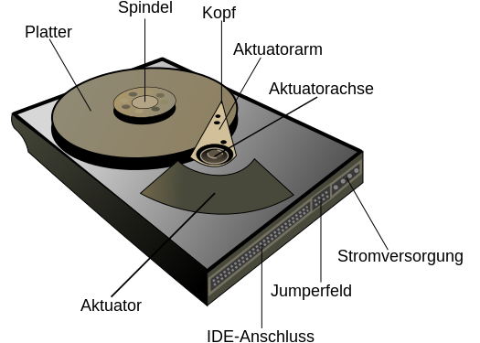

* Die HDD-Festplatte benutzt ein magnetisches Speichersystem, genau wie eine Diskette oder ein Ton- und Videoband.
* Bei Festplatten kommen rotierende Scheiben zum Einsatz, auf deren Oberfläche die Daten gespeichert werden.
* Beim Schreiben von Informationen wird die magnetische Oberfläche der Scheiben dauerhaft und ohne Berührung magnetisiert.
* Beim Lesen der Daten tastet ein Sensor diese Magnetisierung der Scheibe berührungslos ab und verwandelt die Werte wieder in lesbare Daten.
* In Festplatten werden die gespeicherten Informationen in Blöcken zusammengefasst, die jeweils eine feste Größe haben. Meistens sind die Blöcke 512 oder 4096 Byte groß. Die Speicherkapazität einer Festplatte ergibt sich dann aus der Größe eines Blocks multipliziert mit der Anzahl an Blöcken.
* Je weiter diese einzelnen Blöcke auseinanderliegen, desto länger kann ein Lese-Vorgang dauern. Deshalb sollten Sie Ihre Festplatte regelmäßig defragmentieren.

Es gibt verschiedene Computerschnittstellen von Serial Attached SCSI (SAS) und SATA mit unterschiedlichen Geschwindigkeiten:

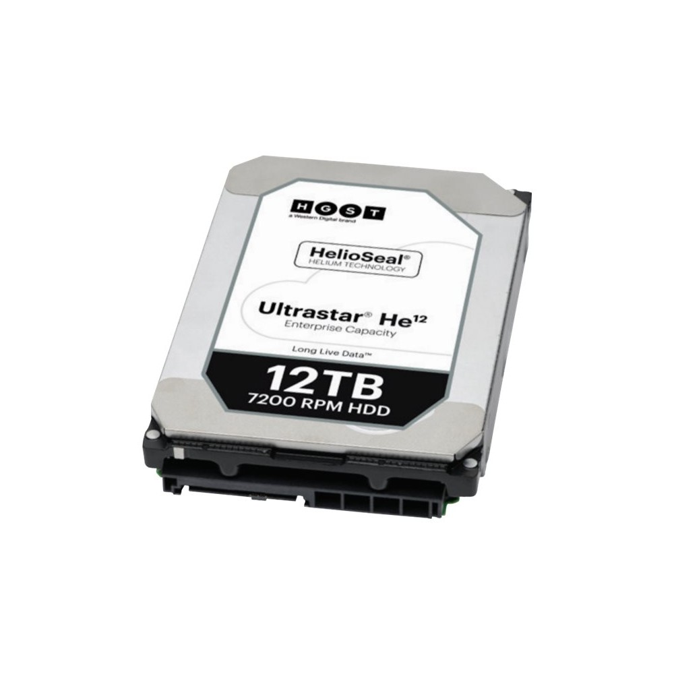

**SAS-1**:3 Gbit/s (2004)

**SAS-2**: 6 Gbit/s (2009)

**SAS-3:** 12 Gbit/s (2013)

**SAS-4:** 22,4 Gbit/s (sollte voraussichtlich 2017 erscheinen)

**SATA I:** 1,5 Gbit/s (2002)

**SATA II:** 3 Gbit/s (2005)

**SATA III:** 6 Gbit/s (2008)

**SATA-Express:** 16 Gbit/s (2013)

*HGST Ultrastar 12TB Festplatte SAS*

Die Kosten belaufen sich auch 3 – 5 Rp / GB und die Kapazität einer solchen Festplatte kann heutzutage bis zu 12 TB betragen. Die Suchzeit beträgt 8 – 15 ms.